от 21 октября 2025 г. № 726-р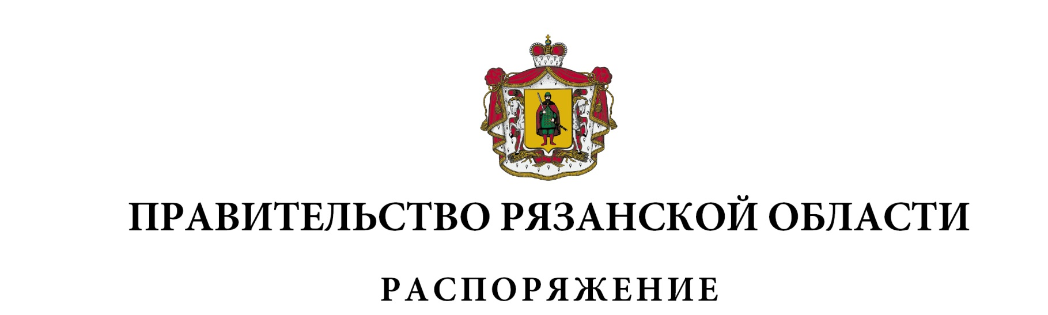

|  |
| --- |
| Внести в приложение к распоряжению Правительства Рязанской области от 27 марта 2025 г. № 200-р (в редакциях распоряжений Правительства Рязанской области от 15.04.2025 № 264-р, от 02.06.2025  № 364-р, от 23.09.2025 № 660-р, от 30.09.2025 № 671-р) следующие изменения:  1) по тексту графы 6 пункта 3 цифры «2 453,71891» заменить цифрами «2 096,83991»;  2) по тексту графы 6 пункта 10 цифры «1 902,33744» заменить цифрами «1 693,0803»;  3) по тексту графы 6 пункта 14 цифры «2 004,1671» заменить цифрами «1 633,92076»;  4) пункт 26 изложить в следующей редакции: |

| 1 | 2 | 3 | 4 | 5 | 6 | 7 | 8 | 9 | 10 | 11 | 12 |
| --- | --- | --- | --- | --- | --- | --- | --- | --- | --- | --- | --- |
| «26. | Сасовский муниципальный округ Рязанской области |  |  | 3 000 | 3 426,46642 |  | 637,061 |  | 330,88558 | 10 404,75304 | 1 746,96912» |
| Любовниковский сельский Дом культуры структурное подразделение муниципального бюджетного учреждения «Сасовский Дом культуры» |  |  |  | 1 925,36455 |  |  |  |  |  |  |
| Огарево-Почковский сельский Дом культуры структурное подразделение муниципального бюджетного учреждения «Сасовский Дом культуры» |  |  |  | 1 501,10187 |  |  |  |  |  |  |

|  |
| --- |
| 5) в графе 6 строки «Итого» цифры «23 123,06818» заменить цифрами «22 171,5231». |

|  |  |  |
| --- | --- | --- |
| Губернатор Рязанской области |  | П.В. Малков |